**sub_logo閱讀活動設計：鄒敦怜**

**老師變長頸鹿了！**

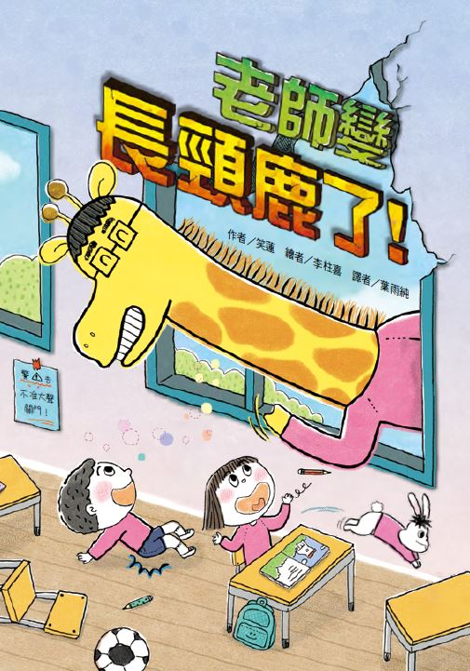

作者╱笑蓮　繪者╱李柱喜　譯者╱葉雨純

**故事簡介**

作者前一本關於變形的橋樑書《爸爸變鱷魚了！》在父親節前夕出刊，這本與老師變形有關的故事，在9月教師節出版，有趣的巧合讓人期待著──這次作者想透過這本書，與讀者分享怎樣的師生互動？

故事以主角二年級小男生小燦的視角娓娓道來。一開始先是新聞快報，小燦和妹妹小允正準備打開玄關大門出門上學，一段新聞快報從電視新聞播報傳來。主角想聽得更清楚，卻被妹妹催著出門。上學的路上，透過兩人的對話，知道最近他們的苦惱。

學校最近舉辦分年級的運動會，每個班都用一種動物當隊名。一年級的小允已經先辦過了，不過二年級的小燦，對今天的活動卻興趣缺缺，因為他們班的導師太嚴格了！嚴格的老師似乎能洞察先機，預知很多可能發生的意外，於是給很多的限制和要求。這些看似關心的提醒，對二年級的孩子來說有很大的壓力。

小燦班及用「長頸鹿」當班級代表，當別的班級正在開心熱身活動，他們這個班卻在教室裡畫海報。老師不在教室，同學們邊畫邊玩邊聊天邊抱怨，他們說起長頸鹿是「親切又受歡迎」的動物，最後大家一起許願，希望班級導師能變成長頸鹿。

當老師回到教室，看到同學們玩成一團，開始祭出了平時處罰的法寶—警告貼紙。就在這個時候，不可思議的事情發生了，老師真的變成長頸鹿！一開始同學們非常驚慌，後來發現這位「長頸鹿老師」跟原本的老師不一樣，既親切又和善，完全不會生氣。這個班的老師變成長頸鹿，學校擔心發生危險，原本想取消運動會。沒想到每班的小朋友都開始許願----不久之後，每個班的導師都變成動物。這些動物老師，會隨著孩子們的開心，身體開始變大……

你能想像嗎？在學校裡除了小朋友，沒有半個「大人」，只有隨著同學們歡笑聲慢慢變大的大型動物──兔子、無尾熊、長頸鹿、鸚鵡……，由於動物們什麼都不懂，學生們接手原本由老師主導的運動會，他們玩得更瘋狂盡興，原本以為會很無聊的分年級運動會，變成了歡樂嘉年華。其他的年級打聽到改造老師的祕訣，也偷偷的把自己的老師變成動物。大型動物如同大型的遊樂設備，小朋友們度過非常難忘的一天。

這個故事完全由小孩子做主，「大人」的「戲分」很輕，看不到每個小朋友的爸爸媽媽，完全滿足小孩閱讀的幻想。前一本的結局中，爸爸從鱷魚打了一個大哈欠之後炸開，變回原來的爸爸；這一本作者也把想像力開到最大，同時變形的老師們接二連三的炸開，恢復成原狀。

在老師變形期間，師生之間有最真誠的互動，這樣的感動直到老師們恢復了原狀還持續著：長頸鹿老師跟學生坦承心聲，說明為什麼會管得這麼嚴。師生互動最重要的元素是什麼？從故事中可以知道，作者的答案是──真正的尊重。把孩子當成有能力的獨立個體，不要有過多的限制干涉，讓他們有機會演練自己學會的東西。在孩子的世界中，玩耍是最棒的學習，永遠玩不完的遊戲，這就是最棒的童年！

**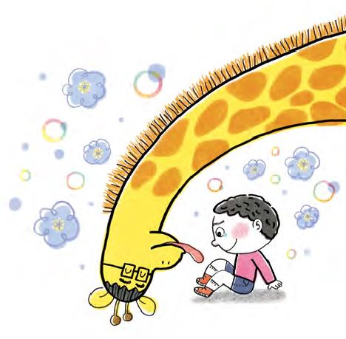**

**閱讀動動腦---配合文本**

1.先看封面，從封面中找一找，再說出你的答案。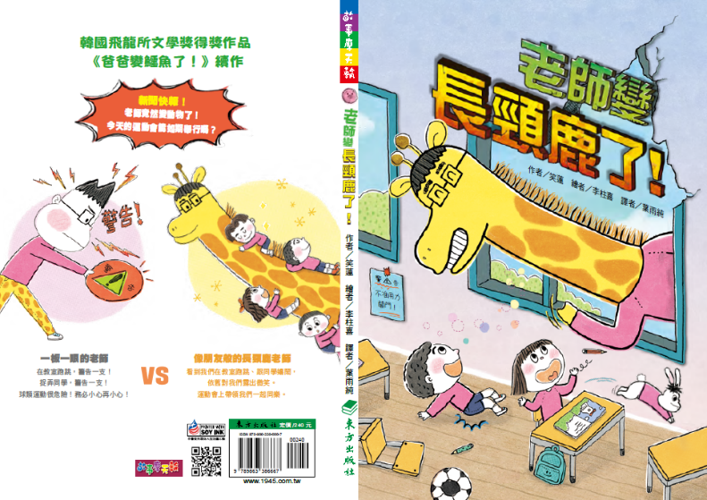

(1)插畫者用怎樣的方式表現書名？書名有哪兩種顏色？如何排列？這種視覺效果讓你有怎樣的聯想或感受？

(2)讀一讀封底的兩段文字，你會喜歡哪一種老師？先預測作者喜歡怎樣的老師。

(3)從插圖找一找，變成長頸鹿的老師和原本的老師，有哪些相同的地方？

(4)封面和封底的長頸鹿老師和學生，分別在做什麼？從他們的表情推測他們不同的心情。

2.故事中的小允、小燦是怎樣的關係？故事一開始，他們一起走路上學，對運動會的期待有什麼不一樣？

3.小燦班級在運動會時，用「長頸鹿」當隊名，他覺得班導師跟長頸鹿有什麼相似的地方？

4.二年級有幾個班級？從故事中的描述，各班的班級導師，分別有什麼特色？

5.小燦班級的班導師，是怎樣的老師？老師的「警告貼紙」會發給怎樣的小朋友？拿到貼紙會發生什麼事情？

6.運動會的第一節課，老師要大家做海報，同學們邊畫邊聊天，許下怎樣的願望？為什麼他們會許下這個願望？

7.許願之後又發生什麼事情，老師真的變成長頸鹿？

8.老師剛變成長頸鹿時，班上同學有怎樣的反應？這個長頸鹿老師跟原本的老師有什麼不同？

9.為什麼老師們要取消運動會？小朋友們用怎樣的方式，讓運動會能繼續進行？

10.「槌子滾豬球」活動怎麼進行？各班分別用怎樣的到達終點？最後哪一班得到第一名？

11.同學們怎麼表現對動物老師的喜歡？得到同學們的喜愛，動物老師會有怎樣的變化？

12.進行「爆破氣球」的活動怎麼進行？競賽結果怎麼樣？在這項活動進行時，有哪個班級加入？為什麼這班會一起參加二年級的運動會？

13.長頸鹿老師發生什麼意外？同學們怎麼搶救？最後結果怎麼樣？這段插曲更拉近了老師與同學之間的距離，長頸鹿老師有怎樣的變化？

14.接力賽進行時，各班的表現怎麼樣？老師們的表現怎麼樣？最後結果如何？

15.變得十分巨大的動物老師們，如何跟同學們玩耍？最後老師們如何恢復原狀？

16.老師變成動物的事件，已經結束了嗎？故事結尾留下怎樣的伏筆？

17.變形之後的老師跟原本的老師，帶給同學哪些不同的感覺？從這裡可以知道作者認為「好的老師」，應該有怎樣的特質？  
18.假如你身邊的大人可以變成動物，你希望誰變成什麼動物？為什麼？

**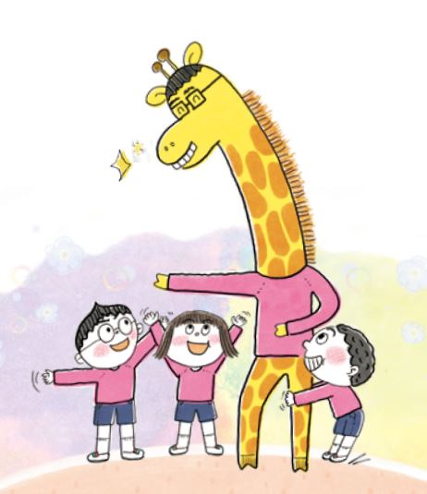**

**閱讀動動腦---延伸生活經驗(素養題)**

**一、生活中的「變形」**：故事從老師的「變形」，開始有趣的想像，老師不僅變成動物，還會不斷的變大。「變形」除了型態的改變，也包含在原本的型態變大、變小、加上一點什麼、減少一點什麼……。變形之後的物品，外形看起來差不多，但用途卻不一樣。從生活中找出這樣的例子，並跟大家分享。

|  |  |  |
| --- | --- | --- |
| 物品名稱 | 原本的樣子 | 變化後的模樣/用途 |
| 椅墊 | 吐司麵包 | 放大變成椅墊 |
| 桌上置物籃 | 大賣場的推車 | 縮小後變成桌上的小型置物籃 |
|  |  |  |
|  |  |  |
|  |  |  |

**二、我是順風耳：**故事一開始，小燦、小允兩兄妹要出門前，聽到電視新聞的新聞快報，他們沒看到相關的新聞畫面，也沒聽清楚就趕著出門。這段新聞內容，跟整篇故事有關。只用耳朵能記住重要的訊息嗎？試著選取一段新聞內容，安靜聆聽三分鐘，紀錄聆聽的重點，之後再比對新聞文字稿，看看自己能掌握多少訊息。

**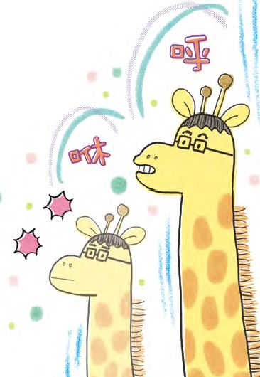**

**閱讀延伸活動—多元表現閱讀實作**  
**活動一：貼紙家族**

小燦的老師會發給不遵守秩序的學生「警告貼紙」，假如被貼了三張貼紙，就不能到走廊玩耍。貼紙如同通訊軟體中的「貼圖」一樣，儘管沒有文字說明，但依舊可以表達意思。除了警告貼紙，還有哪些情況可以用到貼紙？請發揮想像力，先寫出貼紙的名稱、作用，再畫一畫貼紙的樣子。  
參考：

|  |  |  |
| --- | --- | --- |
| 貼紙圖樣 | 貼紙名稱 | 用途與用法 |
| (略) | 專心必勝貼紙 | 想要專心做好某一件事情，怕被別人打擾時，可以貼一張「專心必勝」貼紙，這樣別人看到就會不吵你，讓你可以專注的完成事情，還會幫你加油！ |

**我的貼紙**

**用途：**

**名稱：**

**活動二：動物變身水**

1.故事中老師變成動物，變身的動物跟原本的人物，**個性上完全不一樣**，先整理到底有哪些不一樣。

|  |  |  |
| --- | --- | --- |
| **斑級** | **老師原本的個性** | **變成動物之後的個性** |
| 二年一班 (長頸鹿) | 個性小心謹慎，會限制學生不能在教室跑跑跳跳或嬉鬧。 | 跟學生一起玩，跑跑跳跳嘻嘻鬧鬧都沒關係。 |
| 二年二班 ( ) |  |  |
| 二年三班 ( ) |  |  |

2.想出一位你身邊的人物，先想一想他的個性怎麼樣？適合變成怎樣的動物，才會有完全不一樣的個性？想一想再說一說。可以參考下面說話的重點：

我的( )是個( )的人，他總是……他適合變成……，假如他變成……，當他( )的時候，他會……。

參考：

我的雙胞胎姊姊說話聲音很小，個性有點害羞，是個很容易臉紅的人。假如要上臺表演或是說話，她不想上臺，總是把我推到前面。她適合變成威風的森林大王──獅子。假如她變成獅子，當輪到她上臺的時候，她會搶著站上去，不但不害羞，還能即興表演節目。

**活動三：運動解說員**

1.仔細讀一讀故事中，關於各種運動比賽項目的說明，先整理下面的閱讀紀錄：

|  |  |
| --- | --- |
| **比賽項目** | **進行方式** |
| 槌子滾豬球 | 用玩具槌子推動福豬球前進，最先抵達終點的隊伍獲勝。 |
| 爆破氣球 | 每個人在腳踝上綁兩顆氣球，弄破其他隊氣球最多的獲勝。 |
| 接力賽跑 | 用接棒的方式，由團隊共同完成跑步競賽，每組四棒，前三棒是同學，最後一棒是那一班的老師。 |

2.設計一種新的比賽項目，並說明這個活動怎麼進行、需要哪些道具、多少人組成一隊、怎樣才算獲勝……，設計好再邀請夥伴一起玩一玩。

參考：  
比賽項目： (雨天上街)  
進行方式： (四人一組的接力賽，用換裝的方式接棒。要輪流換上雨天出門的雨衣、雨鞋、撐著雨傘、背著背包才能開始跑。最後一棒要把雨衣疊好、雨鞋放進盒子裡、雨傘收好，並且把東西都放進背包裡，才算完成。看哪一組最快就是勝利者。)

|  |  |
| --- | --- |
| **比賽項目** | **進行方式** |
|  |  |

**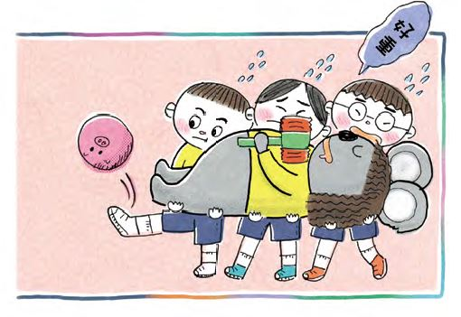**

**活動四：故事劇場**

故事中有很多不可思議的情節，例如下面這幾段的內容：

★P18~21 二年一班老師，在同學的眼前，慢慢地變成長頸鹿，同學們一開始驚慌失措的情景。

★P22~25 老師變成巨大的長頸鹿，同學們為了阻止老師跑出教室，用力拉著老師的尾巴。  
★P36~38進行「槌子滾豬球」時，每個班的老師和同學，都有不同的狀況發生。  
仔細讀整篇故事，挑選最有趣的內容，先讀一讀，再分配角色，設計角色對話，演出這一段故事內容。

**活動五：我喜歡的大人**

故事中班導師很嚴格，總是禁止小朋友喜歡的跑跑跳跳、嘻嘻鬧鬧，小燦很羨慕二班的同學，因為二班的老師會陪著他們到操場玩耍。但是，等老師們都變成動物，小燦知道二班同學的心聲：「每天都在玩，很累！」「我討厭運動，老師卻拼命特訓！ 」「我很怕球！」假如可以「許願」，你希望身邊的大人是怎麼對你？請參考下面的重點提醒，寫出你喜歡的大人，該有怎樣的表現。(至少寫出三個重點)

句式：   
我喜歡的大人，當……的時候，他會……；當……的時候，他不會……。

參考：

我喜歡的大人，當我不敢上臺表演的時候，他不會勉強我，當我睡不著的時候，他會陪著我一起堆積木；當我想用冰淇淋當午餐時，他就會跟著我一起吃；還會跟我說：「冰淇淋真好吃！」

**◆我喜歡的大人，當 的時候，他會 ；**

**當 的時候，他不會 。**

**◆我喜歡的大人，當 的時候，他會 ；**

**當 的時候，他不會 。**

**◆我喜歡的大人，當 的時候，他會 ；**

**當 的時候，他不會 。**

**活動六：正能量魔法祕笈**

故事中的動物老師們，遇到開心的時候、聽到讚美的時候，身體就會變大。雖然我們沒有這種可以隨時變化的特異功能，但作者的想像同是暗示著：「在開心、有成就、得到讚美的狀態下，每個人都可以成為『巨人』！」

想一想有哪些話語、有哪些活動，會讓你有這樣的「正能量」？以條列式的方式列出，愈多愈好。這些列出來的話語或活動，當你沮喪或心情低落時，就可以翻一翻這份「祕笈」。

參考 ：  
★話語  
當別人跟我說……時，我會很開心：  
1.你的眼睛很漂亮，看起來很有精神。

2.你說話很好聽，當你讀故事的時候，我會忍不住想一直聽下去。

3.

--------------------------------------------------------------------

★活動

當我做這件事情的時候，我會很開心：

1. 坐電梯下樓時，從我進電梯到抵達一樓，都沒人進出，我好像坐了「直達車」。
2. 到超商買冰淇淋，因為很有禮貌，店員幫我繞的「三圈半」特別大圈，我拿到的冰淇淋也好像特別大。

3.

--------------------------------------------------------------------

**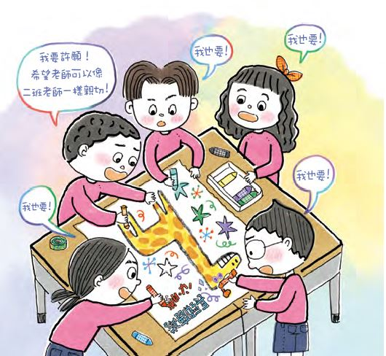**

**活動七：故事旋轉盤**

讀過作者的《爸爸變鱷魚了！》、《老師變長頸鹿了！》，你一定發現作者寫這兩個故事的「公式」：

先聽到一段別處變身的新聞、接著身邊的大人突然變成動物、變成動物的大人個性完全不同，更受小朋友喜歡、動物會跟著小朋友做平時不會一起做的活動、動物會因為開心越變越大……最後，在非常奇特的狀況下，龐大的動物「炸開」恢復原狀。經歷過變身的大人，開始更懂得小孩，也成為小孩喜歡的大人。

照著這樣的公式，想出一個 (人物)變(動物)了！的故事，完成後再跟夥伴分享。

下面這幾個題目可以讓你參考：

鋼琴老師變天鵝了！

廚師變猴子了！

司機變烏龜了！

**變**

**我的變身故事**

**活動八：給作者的悄悄話**

讀完故事之後，是不是還意猶未盡呢？請寫一封信給作者，跟作者分享你讀完的想法。下面是這封信要包含的內容，可以先填妥，再開始寫出你的信。

|  |  |
| --- | --- |
| 最喜歡的段落、原因 |  |
| 最喜歡的角色、原因 |  |
| 看不太懂的地方、想提出的問題 |  |
| 對結尾的喜好、希望結尾是怎麼樣？ |  |

規劃好上面的內容，再加上其他你想寫的內容，注意信件的格式，就可以開始寫這封信了。

**活動九：好書推薦**

讀過這個故事，你想推薦給誰？下面的「推薦單」，包含故事的角色、段落、閱讀後的收穫，根據下面的「推薦單」，先試著說一說，再寫一寫。

我很喜歡這個故事，

特別是（ ）這個角色，因為（ ）。

故事中的情節都非常有趣，最有趣的是（ ），當我讀到這一段，我想到（ ）。

這個故事教會我（ ）的道理，我想把故事推薦給（ ），希望他（ ）。